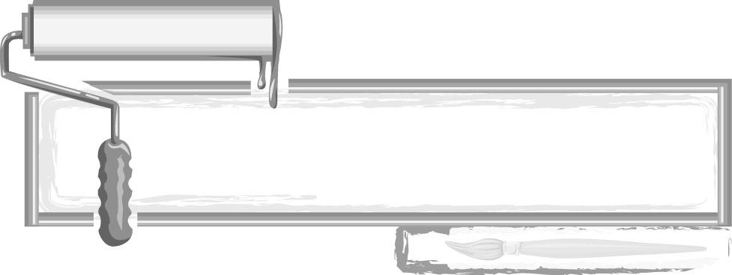
ชั้นประถมศึกษาปีที่ 3 เวลา 1 ชั่วโมง

หน่วยการเรียนรู้ที่ 2

วาดทุกสิ่งใกล้ตัว

แผนการจัดการเรียนรู้ที่ 21 การวาดภาพธรรมชาติและสิ่งแวดล้อม
ที่มองเห็น (3)

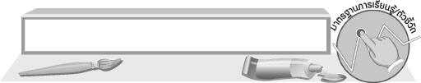
มาตรฐานการเรียนรู้/ตัวชี้วัด

มาตรฐานการเรียนรู้
ศ 1.1 สร้างสรรค์งานทัศนศิลป์ตามจินตนาการและความคิดสร้างสรรค์
วิเคราะห์ วิพากษ์วิจารณ์คุณค่างานทัศนศิลป์ ถ่ายทอดความรู้สึก
ความคิดต่องานศิลปะอย่างอิสระ ชื่นชมและประยุกต์ใช้ในชีวิตประจำวัน
ตัวชี้วัด
ศ 1.1 ป.3/1 บรรยายรูปร่าง รูปทรง ในธรรมชาติ สิ่งแวดล้อม และงานทัศนศิลป์
ศ 1.1 ป.3/4 วาดภาพระบายสีสิ่งของรอบตัว

จุดประสงค์การเรียนรู้สู่ตัวชี้วัด

1. บรรยาย รูปร่าง รูปทรงในธรรมชาติ สิ่งแวดล้อม และงานทัศนศิลป์ (K)
2. วาดภาพระบายสีจากความคิด ความฝัน และจินตนาการ (P)
3. ชื่นชมผลงานการวาดภาพของตนเองและผู้อื่น (A)

สาระสำคัญ

ในธรรมชาติ ทุกสิ่งทุกอย่างนั้นได้รับการออกแบบมาอย่างลงตัว ทั้งรูปร่าง รูปทรง เส้นและสี ล้วนเป็นครูของผู้เรียนศิลปะอย่างแท้จริง เมื่อมองดูต้นไม้ในธรรมชาติอาจจะดูคล้าย ๆ กัน แต่ความเป็นจริงแล้วมี ความแตกต่างกัน ไม่ว่าจะเป็น เส้น รูปร่าง รูปทรง พุ่มใบ ดอก ลำต้น สีของต้นไม้แต่ละต้น นักเรียนต้องรู้จักสังเกตและแยกแยะความแตกต่างได้

สาระการเรียนรู้

การวาดภาพระบายสีจากความคิด ความฝัน และจินตนาการ

คุณลักษณะอันพึงประสงค์
มุ่งมั่นในการทำงาน
ตัวชี้วัดที่ 6.2 ทำงานด้วยความเพียรพยายามและอดทนเพื่อให้งานสำเร็จตามเป้าหมาย

สมรรถนะสำคัญของผู้เรียน
ความสามารถในการสื่อสาร

ชิ้นงานหรือภาระงาน (หลักฐาน ร่องรอยแสดงความรู้)

 ภาพวาดจากความคิด ความฝัน และจินตนาการ

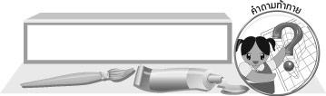
คำถามท้าทาย

 นักเรียนชอบการวาดภาพแบบใดมากที่สุด เพราะอะไร

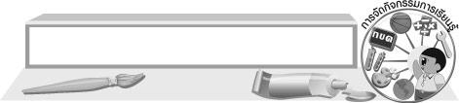
การจัดกิจกรรมการเรียนรู้

1. นักเรียนทบทวนความรู้เกี่ยวกับรูปแบบการวาดภาพธรรมชาติ โดยครูใช้คำถาม ดังนี้
 การวาดภาพธรรมชาติ มีกี่แบบ อะไรบ้าง (ตัวอย่างคำตอบ 3 แบบ 1. วาดจากการที่เราได้
ไปเห็นของจริงแล้วเกิดแรงบันดาลใจ 2. วาดจากการดูรูปถ่ายแล้วเกิดความประทับใจอยากนำมาถ่ายทอดเป็นภาพ 3. วาดจากความคิด ความฝัน และจินตนาการ)

 ใน 2 ชั่วโมงที่ผ่านมา นักเรียนได้เรียนรู้การวาดภาพแบบใดบ้าง (ตัวอย่างคำตอบ การวาด
จากการที่เราได้ไปเห็นของจริงแล้วเกิดแรงบันดาลใจ การวาดจากการดูรูปถ่ายแล้วเกิดความประทับใจอยากนำมาถ่ายทอดเป็นภาพ)
 นักเรียนยังไม่ได้เรียนรู้การวาดภาพแบบใด (ตัวอย่างคำตอบ การวาดภาพจากความคิด ความฝัน
และจินตนาการ)
 นักเรียนคนใดเคยมีประสบการณ์ในการวาดภาพ จากความคิด ความฝัน และจินตนาการ
(นักเรียนตอบตามประสบการณ์)
2. ให้นักเรียนที่เคยมีประสบการณ์ในการวาดภาพจากความคิด ความฝัน และจินตนาการ ออกมาเล่าประสบการณ์ในการวาดภาพให้เพื่อนฟังในหัวข้อต่อไปนี้
1. นักเรียนเคยวาดภาพอะไร
2. นักเรียนมีวิธีคิด และจินตนาการภาพที่จะวาดอย่างไรบ้าง
3. ผลงานที่ออกมาเป็นอย่างไร
3. นักเรียนเตรียมวัสดุอุปกรณ์ในการวาดภาพ
4. นักเรียนคิด และจินตนาการภาพต่าง ๆ ที่ต้องการวาด จากนั้นลงมือวาดภาพตามความคิดและจินตนาการ ครูให้คำแนะนำและคอยให้กำลังใจ
5. ครูให้ข้อแนะนำเกี่ยวกับการระบายสีภาพวาดว่า การระบายสีภาพที่เราวาดเสร็จแล้ว เราสามารถเลือกชนิดของสีที่เราชอบมาใช้ได้ แต่ในบางครั้งเราต้องดูความเหมาะสมด้วย เช่น ถ้ารูปที่เราวาดมีขนาดเล็ก ก็ไม่เหมาะที่จะใช้สีเทียนในการระบาย ในการระบายสีภาพที่เราวาดนั้นจะระบายสีให้เหมือนจริง หรือตามความคิดของเราเองก็ได้
จากนั้นให้นักเรียนเลือกใช้สีให้เหมาะกับภาพวาดของตนเอง
6. นักเรียนนำเสนอผลงานของตนเอง โดยการเล่าเรื่องราวในภาพให้เพื่อน ๆ ฟัง จากนั้นให้ครูและเพื่อนร่วมติชม ครูให้ข้อสังเกตเพิ่มเติมว่า สีทุกชนิดมีวิธีและเทคนิคการใช้ต่างกัน นักเรียนควรศึกษาเรียนรู้ทดลอง และแก้ไขด้วยตนเองจนเข้าใจ จะทำให้เราสามารถสร้างงานศิลปะที่มีความหลากหลายได้มากยิ่งขึ้น
7. นักเรียนเก็บวัสดุอุปกรณ์ในการวาดภาพให้เรียบร้อย
8. นักเรียนและครูร่วมกันสรุปความรู้ ดังนี้
 การวาดภาพจากความคิด ความฝัน และจินตนาการ เป็นการสร้างสรรค์ผลงานที่ไม่มีแบบ
ในการวาดภาพที่ตายตัว ผู้สร้างสรรค์สามารถถ่ายทอดอารมณ์ ความคิด และจินตนาการลงในภาพได้อย่างเต็มที่
เพราะไม่ต้องกลัวผิด
9. นักเรียนแสดงความคิดเห็น โดยครูใช้คำถามท้าทาย ดังนี้
 นักเรียนชอบการวาดภาพแบบใดมากที่สุด เพราะอะไร


การจัดบรรยากาศเชิงบวก

นักเรียนแต่ละคนวาดจากความคิด และจินตนาการ จากนั้นเลือกใช้สีให้เหมาะกับรูปภาพของตนเอง ครูคอยให้คำแนะนำ จากนั้นนักเรียนนำผลงานของตนเองมาร่วมชื่นชมกับเพื่อน


สื่อการเรียนรู้

1. กระดาษวาดเขียน
2. ดินสอ
3. สีไม้หรือสีน้ำ


การวัดและประเมินผลการเรียนรู้

1. วิธีการวัดและประเมินผล
R สังเกตพฤติกรรมของนักเรียนในการเข้าร่วมกิจกรรม
2. เครื่องมือ
R แบบสังเกตพฤติกรรมการเข้าร่วมกิจกรรม
3. เกณฑ์การประเมิน
R การประเมินพฤติกรรมการเข้าร่วมกิจกรรม
ผ่านตั้งแต่ 2 รายการ ถือว่า ผ่าน
ผ่าน 1 รายการ ถือว่า ไม่ผ่าน



ข้อเสนอแนะของผู้บริหารสถานศึกษา

________________________________________________________________________________________________________________________________________________________________________________________________________________________________________________________________________________________________________________________________________________________________________________________________________________________________________________________________________________________________________________________________________________________________________________________________________________________________________________________________________________________________________________________________________________________________________________________________________________________________________________________________________________________________________________________________________________________________________________________________________________________________________________________________________________________________________________________________________________________________________________________________________________________________________________________________________________________________________________________________________________________________________________________________________________________________________________________________________________________________________________________________________________________________________________________________________________________________________________________________________________________________________________________________________________________________________________________________________________________________________________________________________________________________________________________________________________________________________________________________________________
________________________________________________________________________________________________________________________________________________________________________________________________________________________________________________________________________________________________________________________________________________________________

ลงชื่อ__________________ (ผู้บริหารสถานศึกษา)
(__________________)
_____/_____/_____

บันทึกหลังการสอน

ผลการจัดการเรียนการสอน
________________________________________________________________________________________________________________________________________________________________________________________________________________________________________________________________________________________________________________________________________________________________________________________________________________________________________________________
________________________________________________________________________________________

ปัญหา/อุปสรรค
________________________________________________________________________________________________________________________________________________________________________________________________________________________________________________________________________________________________________________________________________________________________________________________________________________________________________________________________________________________________________________________________________________

แนวทางแก้ไข
________________________________________________________________________________________________________________________________________________________________________________________________________________________________________________________________________________________________________________________________________________________________________________________________________________________________________________________________________________________________________________________________________________

ลงชื่อ__________________ (ผู้บันทึก)
(__________________)
_____/_____/_____

